č.j.: SNPCS 08429/2024

# Dodatek č.1

# Smlouva o dílo č. 2024/LS/169

# 5/228/KOP/24/NPO

uzavřený podle § 2586 a následujících zákona č. 89/2012 Sb., občanský zákoník,

v platném znění

**Správa Národního parku České Švýcarsko** se sídlem: Pražská 457/52, 407 46 Krásná Lípa IČ: 06342477 DIČ: CZ 06342477 zastoupená: Bc. Robertem Marešem, vedoucím oddělení péče o les,

jako objednatel na straně jedné (dále jen „objednatel“)

a

firma (podnikatel):  **Petr Pokuta** se sídlem: Horní Libchava 6, 471 11 Horní Libchava u České Lípy IČO: 61518441 DIČ: CZ xxxxxxxxxxxxx

jako zhotovitel na straně druhé (dále jen „zhotovitel“)

uzavírají níže uvedeného dne, měsíce a roku tento Dodatek smlouvy o dílo (dále jen „Dodatek“):

**I. Předmět dodatku smlouvy**

* 1. Smluvní strany uzavřely dne 22.07.2024 smlouvu o dílo č.j. SNPCS 05031/2024 (dále jen „Smlouva“)
  2. Smluvní strany se dohodly
     1. na níže uvedené úpravě znění článku I. Smlouvy:

*Touto smlouvou se zhotovitel zavazuje provést pro objednatele dílo na území* ***NP České Švýcarsko:***

***výřez horolezeckou technikou invazní borovice vejmutovky o výčetním průměru 10 cm a více v pravobřežní části soutěsky Kamenice, oddělení 407, 408, 409, 423, 426, 438 (viz příloha č. 1a, 1b – mapový zákres) do 320 hod horolezecké práce,*** *dle pokynů lesního, a objednatel se zavazuje za provedené dílo zaplatit cenu uvedenou v čl. III. tohoto dodatku smlouvy.*

* + 1. na prodloužení termínu dokončení díla, uvedeného v článku II. Smlouvy, a to do 9.12.2024.
    2. na úpravě celkové ceny díla uvedené v článku III. odst. 1 Smlouvy, a to následovně:

*Celková cena díla nepřesáhne částku bez DPH 192.000,- Kč (slovy: jednostodevadesátdvatisíc korun českých) a DPH 40.320, - Kč, cena celkem včetně DPH je 232.320, - Kč.*

**II. Závěrečná ustanovení**

* 1. Ostatní ujednání Smlouvy zůstávají v platnosti.
  2. Zhotovitel bezvýhradně souhlasí se zveřejněním plného znění Dodatku, včetně ceny díla.
  3. Dodatek nabývá platnosti dnem podpisu oběma smluvními stranami a vyhotovuje se ve čtyřech stejnopisech, přičemž objednatel obdrží tři výtisky a zhotovitel jeden výtisk. Účinnosti nabývá dnem zveřejnění v registru smluv dle zák. č. 340/2015 Sb., ve znění pozdějších předpisů. Zveřejnění v registru smluv zajistí objednatel.
  4. Smluvní strany prohlašují, že si tento Dodatek přečetly, s jeho obsahem souhlasí a na důkaz toho připojují své podpisy.

V Jetřichovicích dne: 2024

---------------------------------------- -------------------------------

objednatel zhotovitel

Příloha č.1a

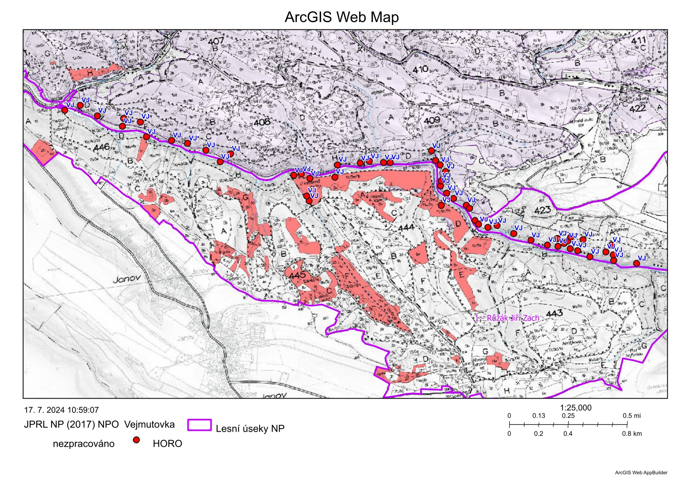

Příloha č.1b

